Hudební hry:
Písničky o jaru, doprovod improvizovaným pohybem
- Na jaře, na jaře, čáp jede v kočáře…
- Vozilo se na jaře…
- Hřej, sluníčko hřej…
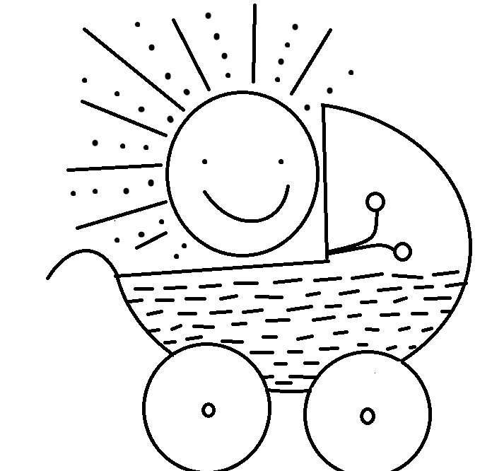
- Jaro, jaro, jaro už je tu…

Ke které písničce patří tento obrázek?

